

**中四班一日生活**

3月7日

、月日

* **出勤情况**

今天来园31人。

集体活动

体育：把未来点亮

操是一种节奏性比较强的体育锻炼形式，做早操不仅能锻炼身体，还能促进身体的协调性发展的一项活动。中班上学期的新操共有七节，从上肢运动开始，逐步使孩子身体的每个部位得到锻炼。活动中，孩子们能够跟随音乐节奏有力气地做动作。

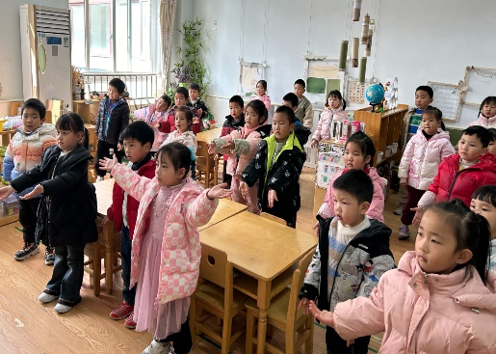

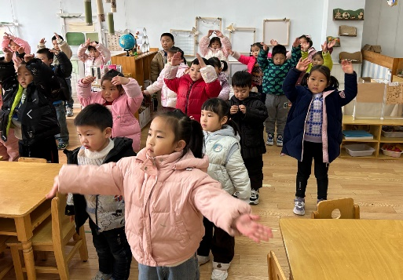

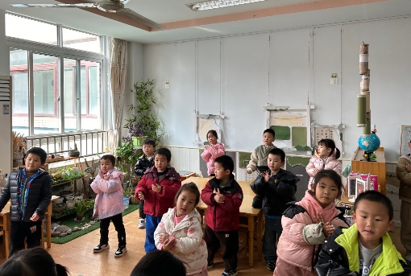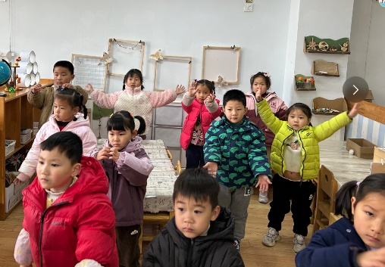

区域游戏

上午的区域游戏中，孩子们选择了自己感兴趣的游戏。

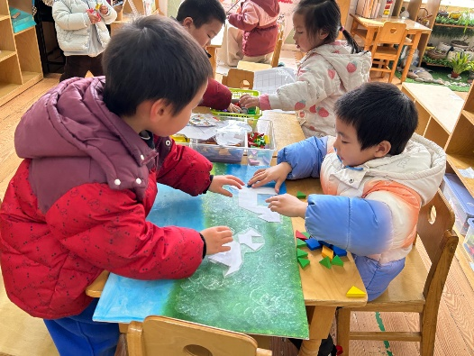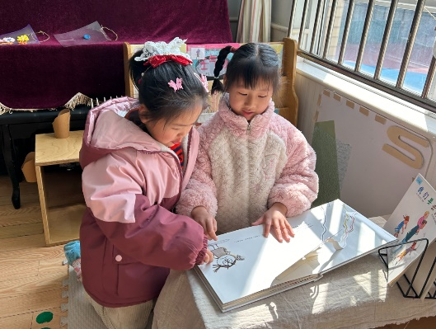

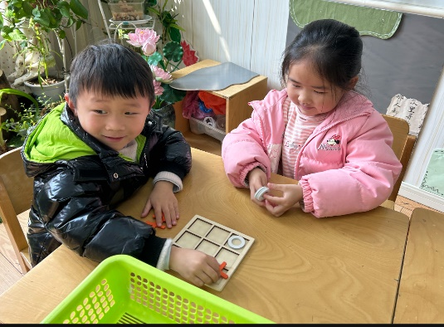

户外游戏

本周开始，我们开始进行户外混班游戏，孩子们选择自己感兴趣游戏体验赫挑战。

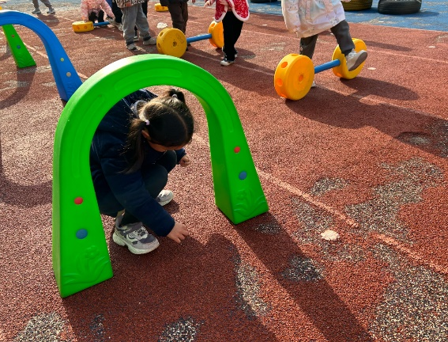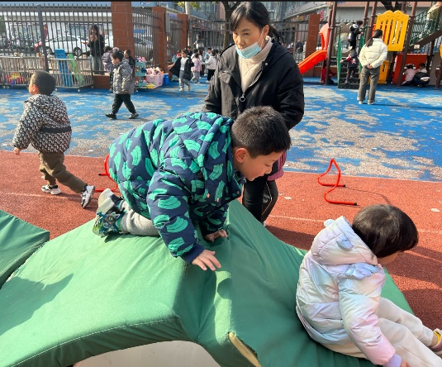

午餐情况

今天周四，一日用餐如下。

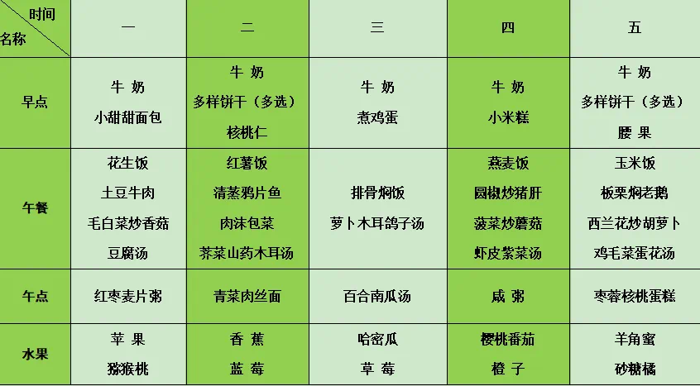本周食谱：